[관통] 8.Final_PJT_v9_Trip 설계서

* 서울 17반 이우석, 김영서, 홍재연

1. 요구사항 정의서 (Usecase Diagram)

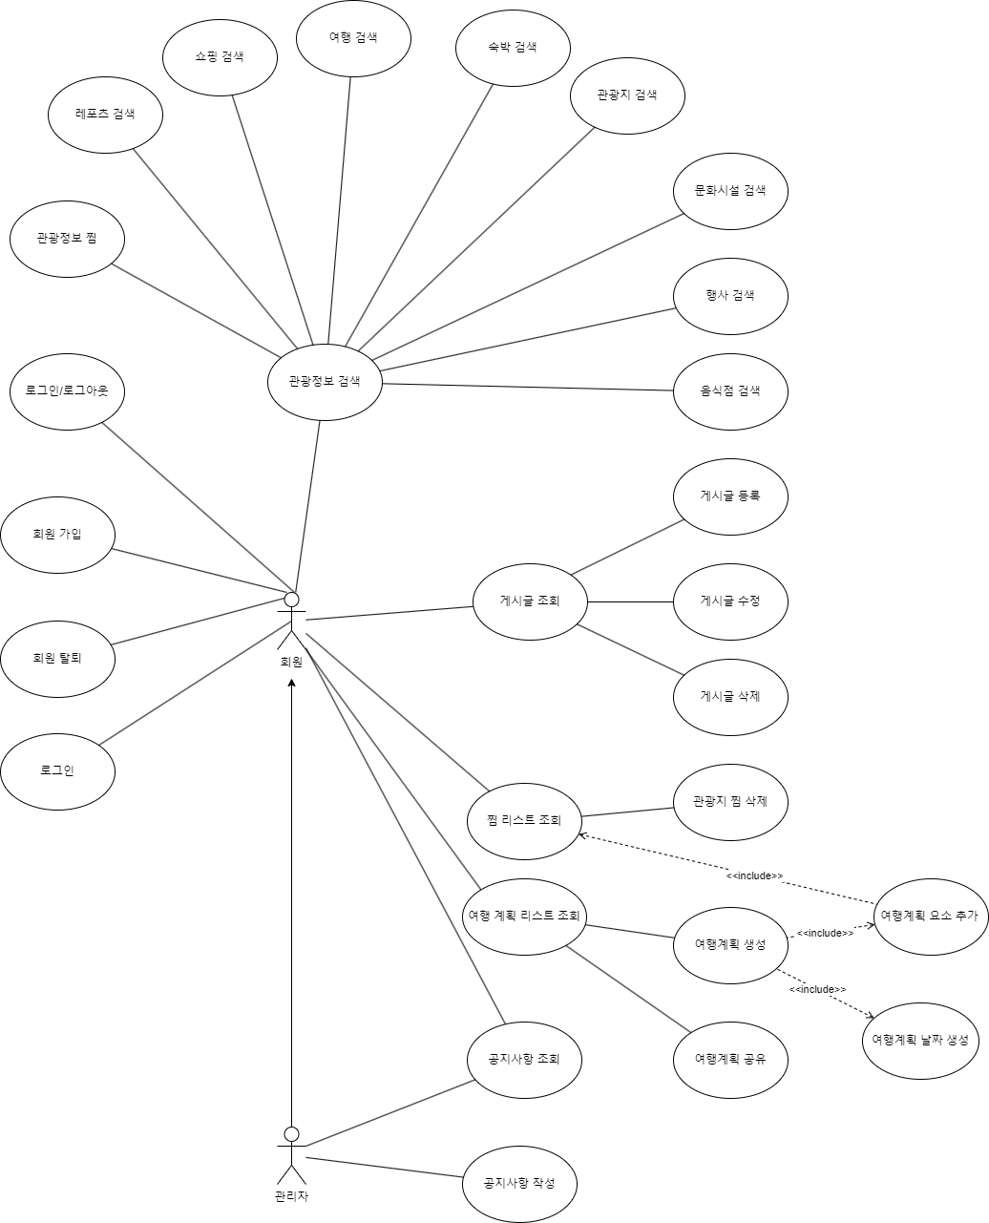

1. 테이블 구조도 (ERD)

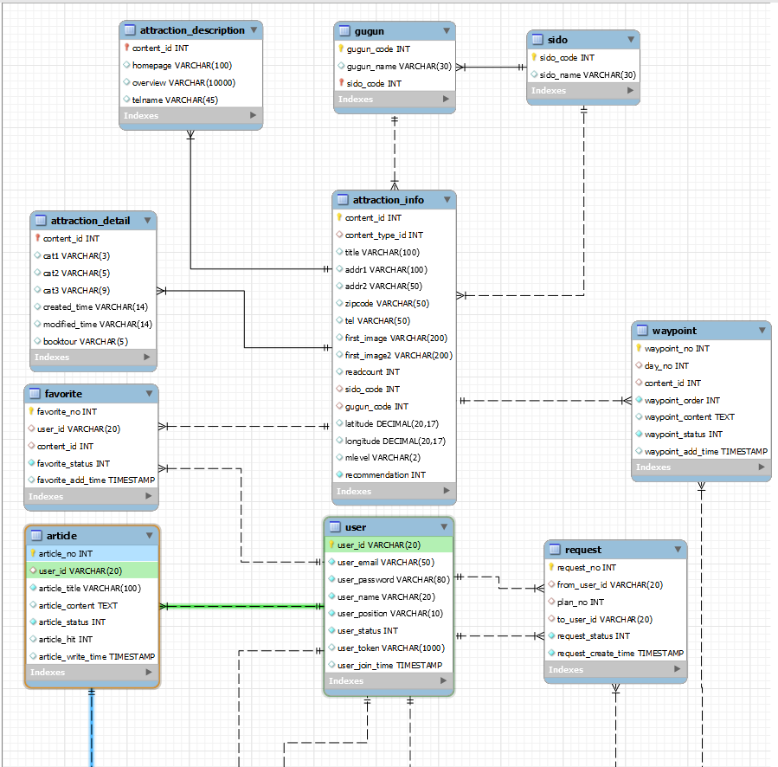

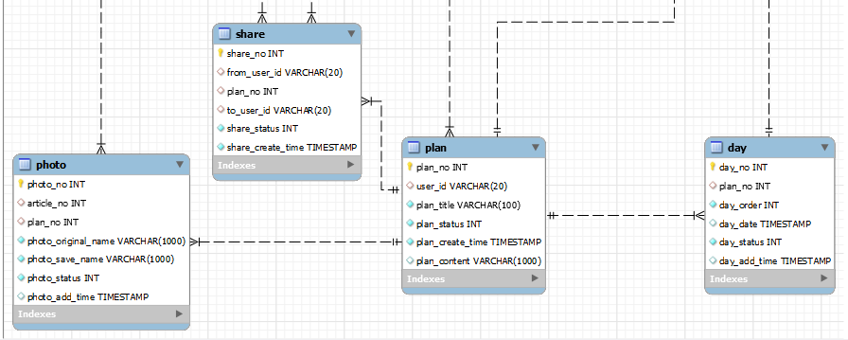

1. 클래스 다이어그램

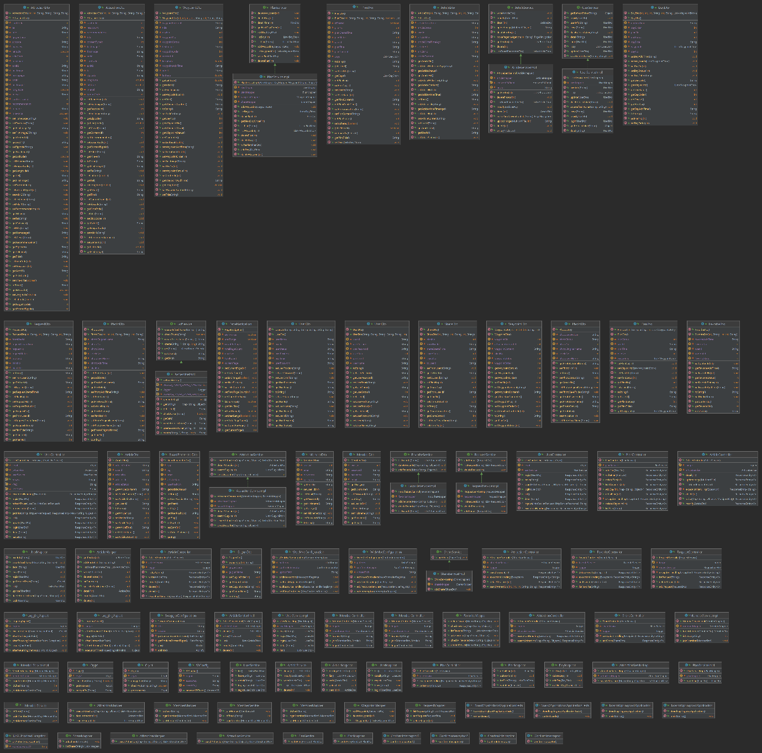

1. 화면 설계서
   1. 메인페이지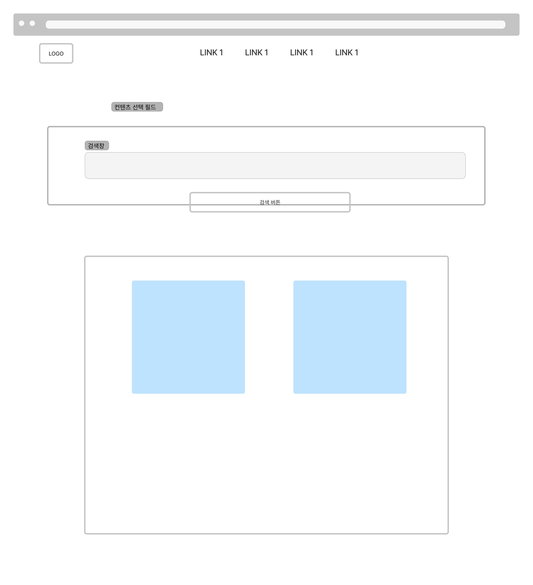
   2. 여행 계획 페이지

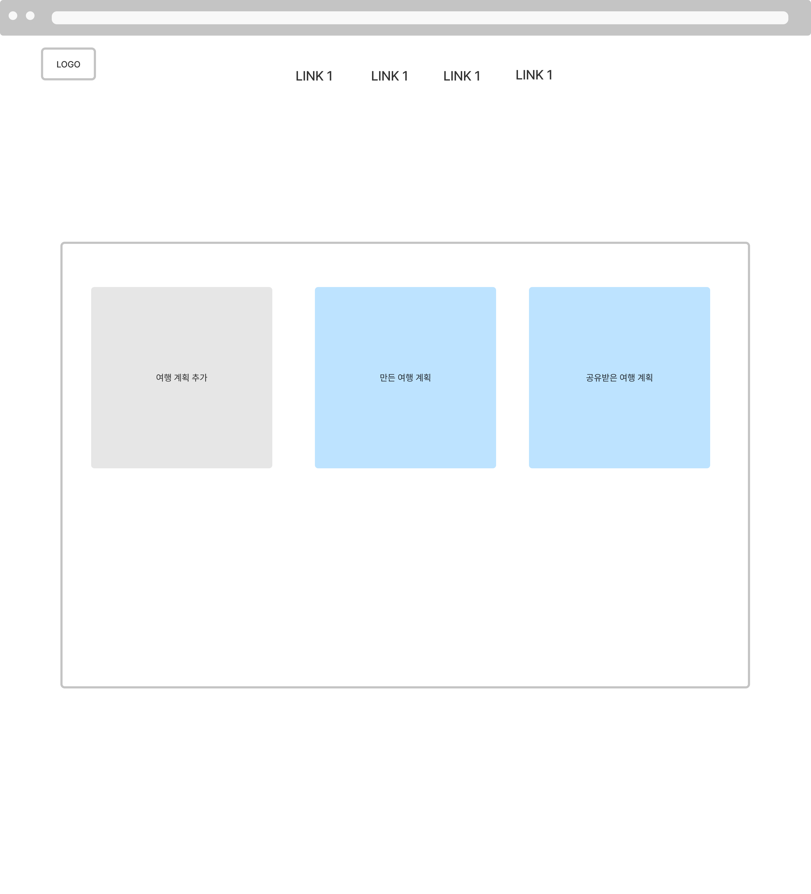

* 1. 게시판 페이지

